Acta de Reunión Nro. 06

Proyecto | Construcción de Software I
Lugar | Laboratorio F | Fecha: | 14/09/2026
Líder de equipo | Brant Antony Chata Choque
Participantes | Del Equipo:  Brant Antony Chata Choque  Renzo Fernando Loyola Vilca
Agenda
• Revisión del avance del proyecto ÓrbiKa y definición del Catálogo de Pruebas.
• Elaboración y organización de los casos de prueba asociados a las funcionalidades CU-01 a CU-21.
• Clasificación de las pruebas por tipo, nivel, fase, responsable, modalidad y entorno de prueba.
• Revisión de dependencias entre pruebas unitarias, funcionales y de aceptación, así como de los escenarios y procedimientos.
• Establecimiento de acuerdos, próximos pasos y cierre de la reunión.
Desarrollo de la Agenda
Sobre Punto 1:
• Se trabajó en la elaboración del Catálogo de Pruebas del proyecto ÓrbiKa, tomando como base las funcionalidades definidas para el sistema.
• El catálogo quedó organizado para cubrir las funcionalidades comprendidas entre CU-01 y CU-21, permitiendo relacionar cada funcionalidad con sus respectivas pruebas.
Sobre Punto 2:
• Se registraron 63 casos de prueba en total: 21 pruebas unitarias, 21 pruebas funcionales y 21 pruebas de aceptación.
• Las pruebas abarcan las principales áreas funcionales del sistema, entre ellas Usuarios, Autenticación, Catálogo, Compras, Transacciones, Productos, Pedidos, Ventas, Administración, Comunicación y Suscripciones.
Sobre Punto 3:
• Cada caso fue identificado mediante un código único y se registraron datos como nombre del caso, tipo de prueba, nivel, fase, responsable, descripción, área funcional, ambiente y modalidad.
• La distribución por nivel quedó conformada por 24 pruebas de nivel Alto, 26 de nivel Medio y 13 de nivel Bajo.
• Se establecieron 42 pruebas para la fase de Construcción y 21 para la fase de Transición; asimismo, 21 pruebas son automatizadas y 42 manuales.
Sobre Punto 4:
• Se definieron las dependencias entre los casos: las pruebas funcionales se relacionan con sus respectivas pruebas unitarias y las pruebas de aceptación dependen de las pruebas funcionales.
• Los procedimientos especiales, requerimientos de ambiente y escenarios de validación fueron especificados para facilitar la posterior ejecución de las pruebas.
• Se utilizaron los entornos Alfa para las pruebas unitarias y funcionales, y Beta para las pruebas de aceptación.
Sobre Punto 5:
• Se acordó conservar el Catálogo de Pruebas como documento de referencia para la etapa de construcción y validación del sistema.
• Se acordó revisar y actualizar los casos de prueba cuando se produzcan cambios en los requerimientos o funcionalidades de ÓrbiKa.
• Finalmente, se dio por concluida la reunión, dejando como resultado el Catálogo de Pruebas elaborado y organizado para continuar con las siguientes actividades del proyecto.
Calificación de Miembros
Nombre Nota
Brant Antony Chata Choque 20
Renzo Fernando Loyola Vilca 20

Aprobación
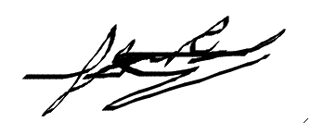
Brant Antony Chata Choque
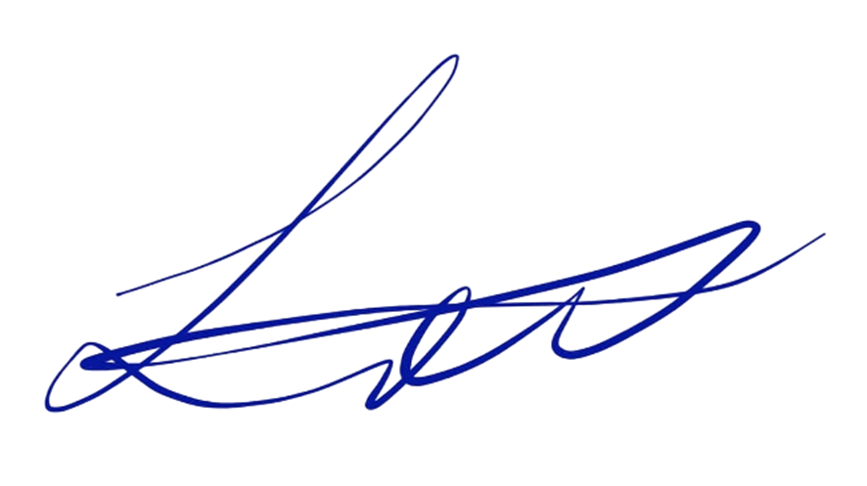
Renzo Fernando Loyola Vilca

